371. За время T = 20 с при равномерно возрастающей силе тока от нуля до некоторого максимума в проводнике сопротивлением R=5 Ом выделилось количество теплоты Q=4 кДж. Определить скорость нарастания силы тока, если сопротивление проводника R=5Ом.

T=20с  I1=0A  I2=Imax  Q=4кДж  R=5Ом | Количество теплоты, выделяющееся в проводнике при прохождении тока за время dt равно dQ=I²×R×dt.  Зависимость тока от времени линейная: 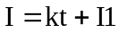, где 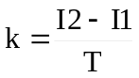.  Тогда полная теплота равна интегралу  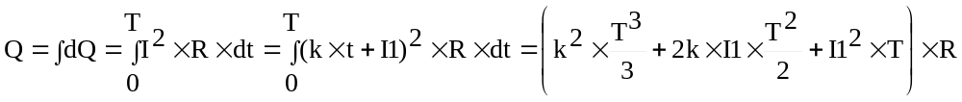.  Так как I1=0, то 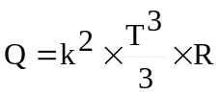. Откуда искомое 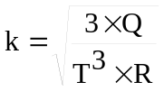.  Подставляем числа. 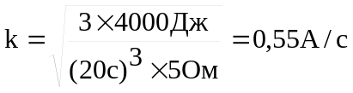.
k = ?

